施工計画書作成例（参考）
参 考

１．施工計画書作成の要点
農業土木工事共通仕様書第1編第1章１－１－５条で「請負者は、工事着手前に工事目的物を完成するために必要な手順や工法等についての施工計画書を監督職員に提出しなければならない。」と規定しており次の事項について記載する。
(１) 工事概要
(２) 計画工程表
(３) 現場組織表
(４) 主要機械
(５) 主要資材
(６) 施工方法
(７) 施工管理計画
(８) 緊急時の体制
(９) 交通管理
(10) 安全管理
(11) 仮設備計画
(12) 環境対策
(13) 再生資源の利用の促進と建設副産物適正処理方針
(14) その他

なお、施工計画書の作成にあたっては、契約書及び設計図書に指定されている事項について、軽微なものを除き記載する。
また、施工計画書の内容に変更が生じた場合には、そのつど当該工事に着手する前に変更に関する事項について、変更施工計画書を作成し提出する。

２．施工計画書の作成例
請負者が作成する施工計画書の記載内容例及び留意点を以下に示す。
（１）工事概要
工事概要については下記の例示内容程度を、また工事内容については工事数量総括表の工種、種別、数量等を記入する。この場合工種が一式表示であるもの及び主要工種以外については、工種のみの記載でもよい。

【例】工事概要
工事名 ○○事業 第○○工事
工事場所 自○○県○○市○○地内
工 期 自 ○○年○○月○○日
至 ○○年○○月○○日
請負代金 ○○○○○○円
発注者 ○○広域振興局農政部農村整備室
ＴＥＬ○○○○－○○－○○○○
受注者 ○○建設株式会社
所在地 ○○県○○市△△－□□
ＴＥＬ○○○○－○○－○○○○
○○作業所
所在地 ○○県○○市△△－□□
ＴＥＬ○○○○－○○－○○○○

【例】工事内容
工事区分 | 工 種 | 種 別 | 細 別 | 単位 | 数量 | 摘 要

（２）計画工程表
計画工程表は、各種別について作業の初めと終わりがわかるネットワーク、バーチャート等で作成する。作成にあたっては、気象、特に降雨、気温等によって施工に影響の大きい工種については、過去のデータ等を十分調査し、工程計画に反映させる。

【例】計画工程表
工 事 名 ○○事業 第○○号工事
契約年月日 ○○年○○月○○日
工 期 ○○年○○月○○日から ○○年○○月○○日

項目 |  | 単位 | 数量 | ○月 | ○月 | 摘 要
工種 | 種別 | 単位 | 数量 | 10 20 | 10 20 | 摘 要

（３）現場組織表
現場組織表は、現場における組織の編成及び命令系統並びに業務分担がわかるように記載し、監理技術者、専門技術者を置く工事については、それらを記載する。
また、施工体制台帳の提出を義務付けられた工事（別途提出）以外の工事については、施工体系図を記載する。（建設業法で定められた施工体制台帳の提出を義務付けられた工事は、省略してもよい。）

【例】現場組織表
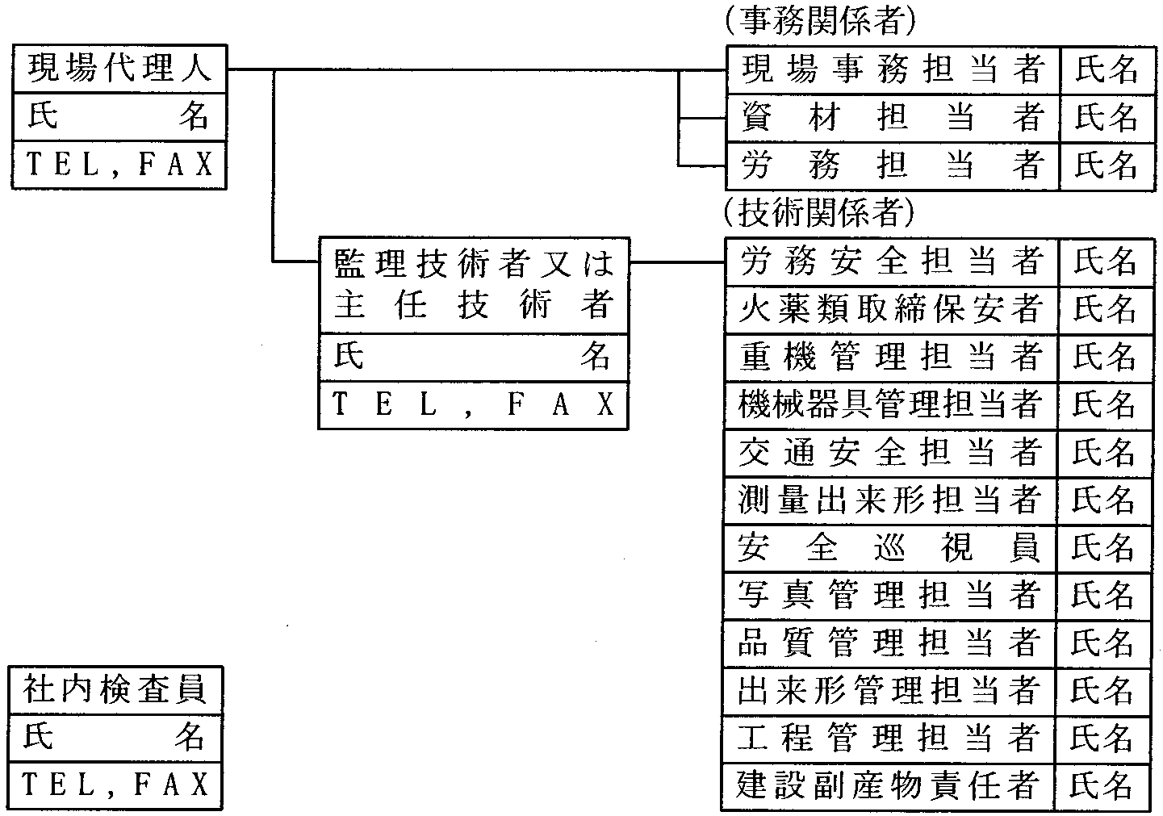

（４）主要機械
工事に使用する機械で、主要な機械について記載する。

【例】主要機械使用計画
機 械 名 | 規 格 | 台 数 | 使用工種 | 備 考

（５）主要資材
工事に使用する主要資材、また材料試験方法等について記載する。

【例】主要資材計画
品 名 | 規 格 | 予定数量 | 製造業者 | 品質証明 | 搬入時期 |  |  | 摘 要
 |  |  |  |  | 月 | 月 | 月 | 摘 要
異形棒鋼 | D13 | 800kg | ○○製鉄 | ミルシート

（６）施工方法
施工方法には次のような内容を記載します。
１) 「主要な工種」毎の作業フロー
該当工種における作業フローを記載し、各作業段階における以下の事項について記述する。
２) 施工実施上の留意事項及び施工方法
工事箇所の作業環境（周辺の土地利用状況、自然環境、近接状況等）や主要な工種の施工実施時期（降雨時期、出水・渇水時期等）について記述する。これを受けて施工実施上の留意事項及び施工方法の要点、制約条件（施工時期、作業時間、交通規制、自然保護）、関係機関との調整事項との調整事項等について記述する。
また、準備として工事に関する基準点、地下埋設物、地上障害物に関する防護方法について記述する。

（７）施工管理計画
施工管理計画については設計図書（「農業土木工事施工管理基準」等に基づき、その管理方法について記載する。
１) 工程管理
ネットワーク、バーチャート等の作成様式のうち、何を使用するのかを記載する。
２) 品質管理
その工事で行う品質管理の「試験項目」（試験）について、次のような品質管理計画表を作成する。

【例】品質管理
品質管理は「農業土木工事施工管理基準」等により下表の項目を行う。
工種 | 種別 | 試験  (測定)  種目 | 種別 | 施工  規模  (契約) | 試験  (測定)  頻度 | 試験  (測定)  回数 | 管理方法 |  | 摘要
 |  |  |  |  |  |  | 試験  データ | ○○  ○○ | 摘要
盛土 | 盛土  材料 | ○○○ |  | 100ｍ³ | 土質の  変化等 | ○回 | ○
○○ | ○○ | ○○○ |  |  |  |  |  | ○

３) 出来形管理
その工事で行う出来形管理の「測定項目」についてのみ記載する。なお該当工種がないものについては、あらかじめ監督職員と協議して定める。

【例】出来形管理
出来形管理は「農業土木工事施工管理基準」等により下表の項目を行う。
工種 | 形状寸法 | 測定基準 | 出来形図 | 出来形成果表 | 摘 要
○○ | ○－○○ | 測定延長○○ｍに  1箇所、No.○○  ・  ・  合計○点 | 平面図に実測延長を記入する。 | 断面寸法及び高さについて成果表を作成する。

４) 写真管理
その工事で行う写真管理について記載する。

【例】写真管理
写真管理は「農業土木工事施工管理基準」等に基づき下表の項目を行う。
工種 | 形状寸法 | 撮影項目 | 撮影時期 | 撮影頻度 | 摘 要
○○ | ○－○○ | （施工状況）  床掘、砕石基礎、  コンクリート打設  （出来形管理）  砕石基礎  厚さ、幅  本体  厚さ、幅、高さ | 各施工中  締固後  型枠取り外し後 | 各１回  No.○○  100ｍに  １回  No.○○

５) 段階確認
監督職員から指示等で実施する段階確認項目についての計画を記載する。

【例】施工検査
工 種 | 細別 | 検査時期項目 | 施工予定時期 | 記 事
○○ | ○○ | ○○○○○○ | ○月○○日

６) 品質証明
その工事の中で行う社内検査項目、検査方法、検査段階について記載する。

（８） 緊急時の体制及び対応
大雨、強風等の異常気象時又は地震発生時の、災害防災及び災害が発生した場合に対する、体制及び連絡系統を記載する。

【例】災害対策組織
大雨、強風等の異常気象で、災害発生のおそれがある場合には、必要に応じて現場内のパトロールを行い警戒に当たる。

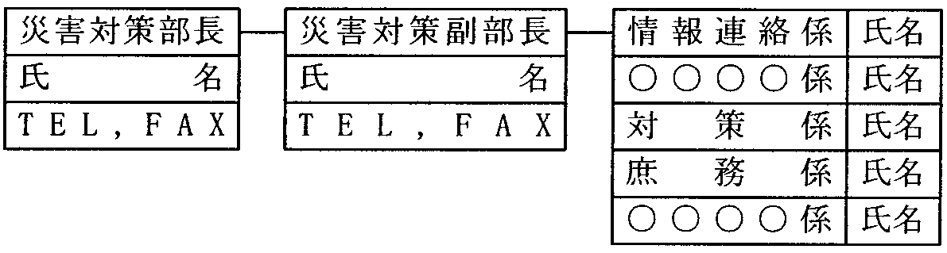

【例】連絡系統図
下記の箇所の、昼間及び夜間連絡先について記載する。
①発注者関係（発注公所、主任監督員等）
②請負者関係（本社・支社、現場代理人、監理技術者・主任技術者等）
③関係機関（警察署、消防署、労働基準監督署、救急病院等）
④その他（電力会社、ＮＴＴ、ガス会社等）

（９）交通管理
工事に伴う交通処理及び交通対策について農業土木工事共通仕様書１－１－40（交通安全管理）によって記載する。
迂回路を設ける場合には、迂回路の図面及び安全施設、案内標識の配置図並びに交通誘導員等の配置について記載する。
また、具体的な保安施設配置計画、市道及び出入口対策、主要材料の搬入・搬出経路、積載超過運搬防止対策等について記載する。

（10）安全管理
安全管理に必要なそれぞれの責任者や組織づくり、安全管理について活動方針について記載する。
また、事故発生時における関係機関や被災者宅等への連絡方法や救急病院等についても記載する。
１) 工事安全管理対策
①安全管理組織
②危険物を使用する場合は、保管及び取り扱いについて
③その他必要事項
２) 第三者施設安全管理対策
家屋、商店、鉄道、ガス、電気、電話、水道等の第三者施設と近接して工事を行う場合の対策
３) 工事安全教育及び訓練についての活動計画
安全管理活動として実施予定のもとについて参加予定者、開催頻度等を記載する。

【例】安全管理組織
労働安全衛生法で定められた責任者に応じて、各々記載する。

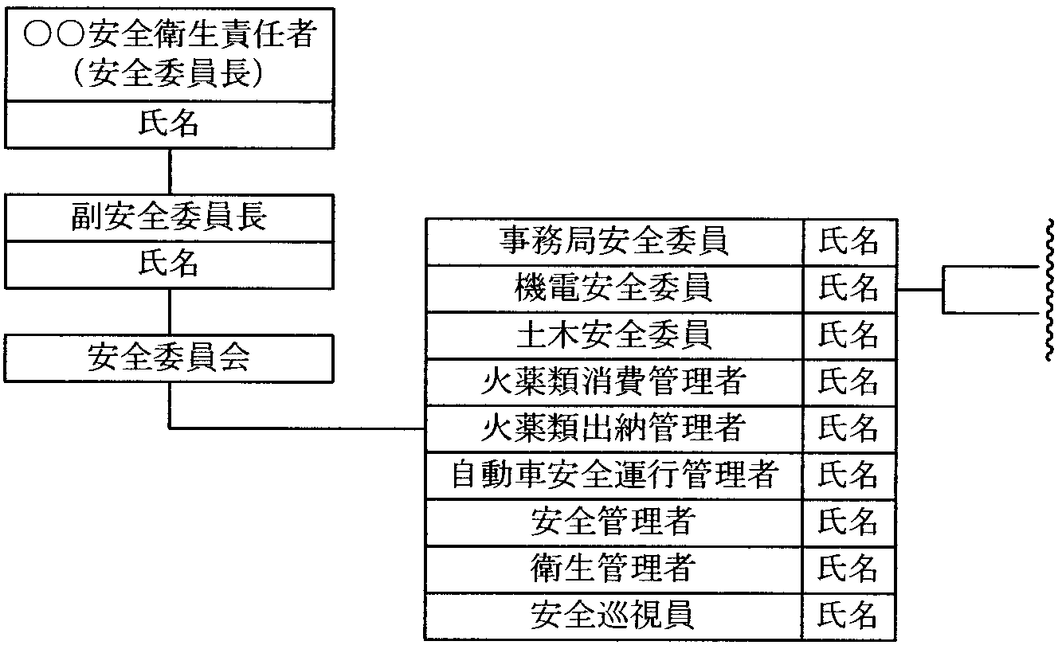

【例】安全管理活動
名 称 | 場 所 | 参加予定者 | 頻 度
朝礼 | 現場 | 現場作業従事者 | 毎日
安全巡視 | 現場 | 安全巡視員 | 毎日

【例】危険物
名 称 | 適用法規 | 使用予定量
導火線及び雷管 | 火薬類取締法 | ○○kg
ダイナマイト | 〃 | ○○kg

（11）仮設備計画
工事全体に共通する、仮設備の構造、配置計画等について位置図、概略図等を用いて具体的に記載する。また、安全を確認する方法として、応力計算等も可能な限り記載する。その他、間接的設備として仮設建設、材料、機械等の仮置き場、プラント等の機械設備、運搬路、仮排水、安全管理に関する仮設備等について記載する。
また、記載対象は次のような場合を基準とします。
①「主要な工種」
②農業土木工事共通仕様書の中で「通常の方法でより難い場合は、あらかじめ施工計画書にその理由、施工方法等を記載しなければならない。」と規定されているもの。
③設計図書で指定された工法
④農業土木工事共通仕様書に記載されていない特殊工法
⑤施工条件明示項目で、その対応が必要とされている事項
⑥特殊な立地条件での施工や、関係機関及び第三者対応が必要とされている施工等
⑦その他
そのほか、共通仕様書において、監督職員の「承諾」を得て施工するもののうち事前に記載出来るものについて及び、施工計画書に記載することとなっている事項について記載する。

【例】承諾を要する事項及び予定内容
共通仕様書関係条項 |  |  |  |  |  | 節、条、項の名称 | 承諾を要する事項 | 予定している承諾内容
編 | 章 | 節 | 条 | 項 | 号 | 節、条、項の名称 | 承諾を要する事項 | 予定している承諾内容
○ | ○ | ○ | ○ | ○ |  | 工事現場発生品 | 発生土を任意の仮設工に使用 | 発生土の○○ｍ³を○○に使用
○ | ○ | ○ | ○ | ○ |  | 工事中の安全確保 | 指定された機械以外の使用 | ○○を○○としたい

【例】施工計画書に記載する事項
共通仕様書関係条項 |  |  |  |  |  | 節、条、項の名称 | 記載を要する事項
編 | 章 | 節 | 条 | 項 | 号 | 節、条、項の名称 | 記載を要する事項
○ | ○ | ○ | ○ | ○ |  | 一般事項 | 原寸、工作、溶接に関する定められた事項について記載する。  ※詳細は適宜記述する。

（12）環境対策
工事現場地域の生活環境の保全と、円滑な工事施工を図ることを目的として、環境保全対策関係法令に準拠して、次のような項目の対策計画を記載する。
１) 騒音、振動対策
２) 水質汚濁
３) ゴミ、ほこりの処理
４) 事業損失防止対策（家屋調査、地下水観測等）
５) その他

(13) 再生資源の利用の促進と建設副産物適正処理方針
再生資源利用の促進に関する法律に基づき、次のような項目について記載する。
１) 再生資源利用計画書
２) 再生資源利用促進計画書
３) 指定副産物搬出計画（マニフェスト等）

（14）その他
その他重要な事項について、必要により記載する。
１) 官公庁への手続き（警察、市町村）
２) 地元への周知
３) 休日

様式
○ ○ ○ 事 業

○ ○ ○ 工 事

施工計画書

○○年○○月
○○○建設株式会社

目 次

(１) 工事概要 ………………………………………………………………………………

(２) 計画工程表 ……………………………………………………………………………

(３) 現場組織表 ……………………………………………………………………………

(４) 主要機械 ………………………………………………………………………………

(５) 主要資材 ………………………………………………………………………………

(６) 施工方法 ………………………………………………………………………………

(７) 施工管理計画 …………………………………………………………………………

(８) 緊急時の体制 …………………………………………………………………………

(９) 交通管理 ………………………………………………………………………………

(10) 安全管理 ………………………………………………………………………………

(11) 仮設備計画 ……………………………………………………………………………

(12) 環境対策 ………………………………………………………………………………

(13) 再生資源の利用の促進と建設副産物適正処理方針 ………………………………

(14) その他 …………………………………………………………………………………

（白紙）

